Base启动过程
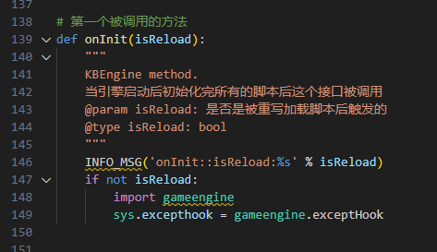

首个base,会先去加载服务器的 自定义配置
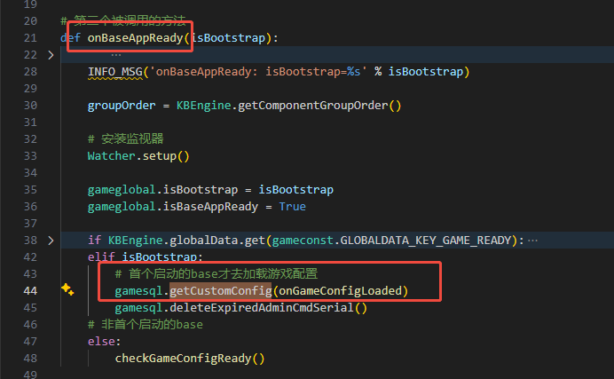
通过sql加载数据库里保存的配置
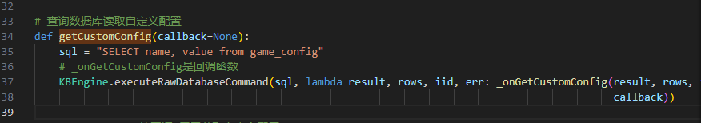
大概是这些东西
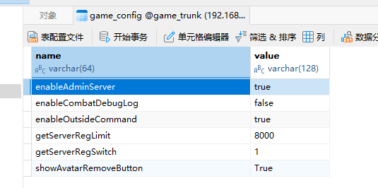

然后回调
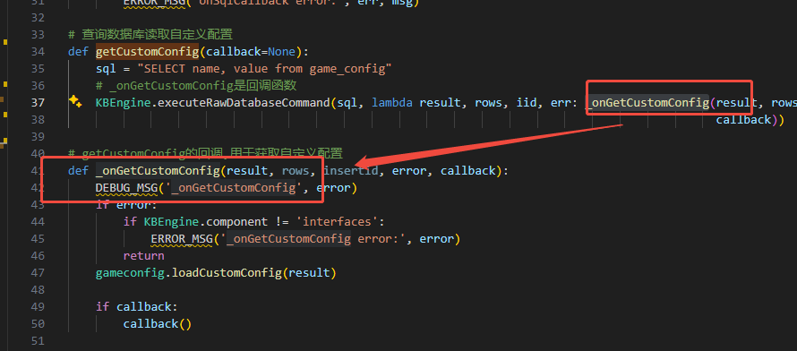
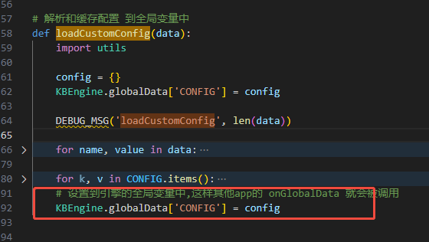
设置全局变量会触发 所有app的
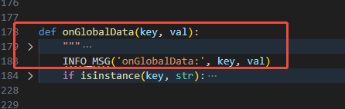
如base日志下的
Cell日志下的
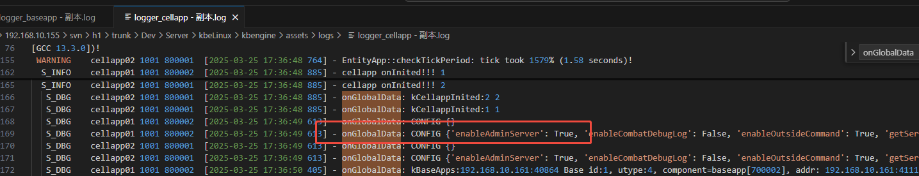

再回调回来
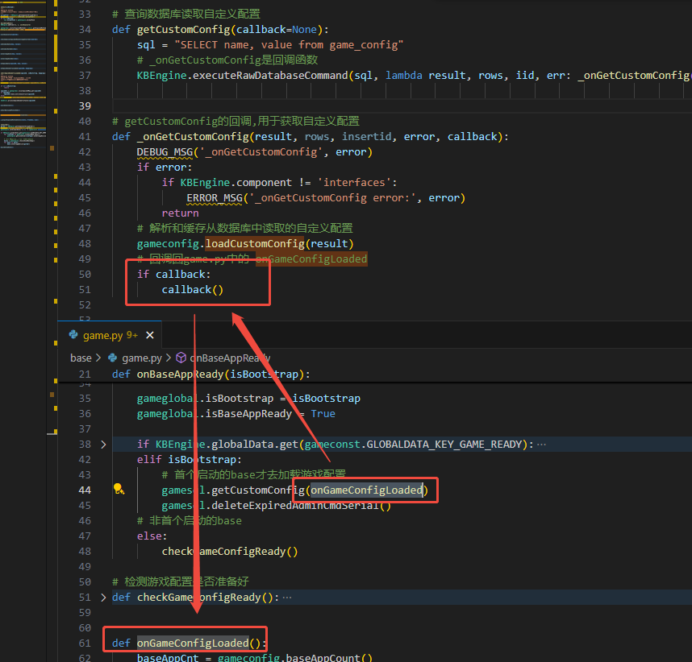
非首个base通过checkGameConfigReady定时判断是否加载了 自定义配置
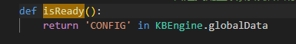
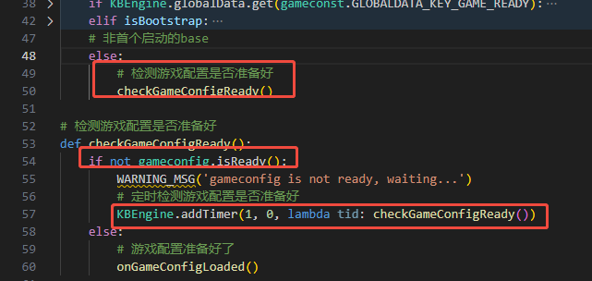
还么加载好就添加定时器,循环检查

等首个base将自定义配置加载好后,所有base都走到了onGameConfigLoaded()

读取baseapp个数
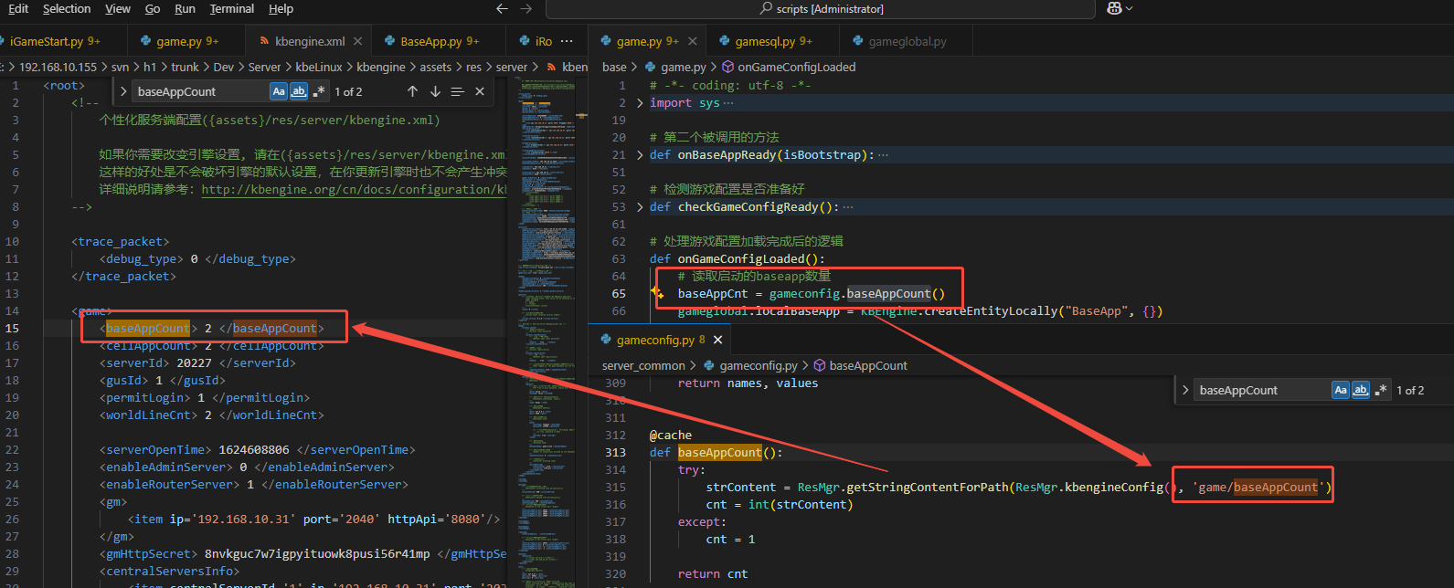

创建baseapp 实例 和 为其 赋值唯一 gbid
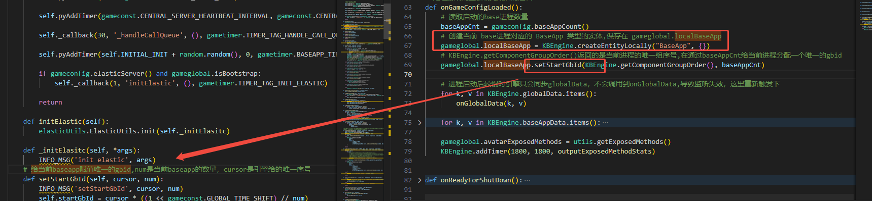

创建baseapp entity会初始化这些模块
会按照继承前后顺序初始化每个子模块,上面就是IbaseNoCell第一个初始化，Irouter最后一个

Irouter主要实现 用于连接远程 路由服务器,注册当前 的 服务器id,也就是每个自己搭建私服
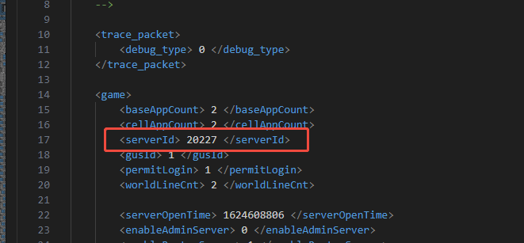
路由服务器地址
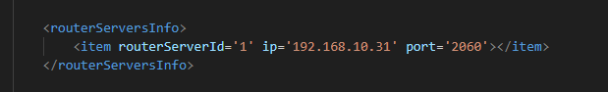
连接成功后会向其发起注册
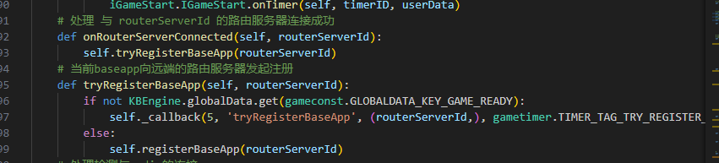

Baseapp里初始化连接其他服务器,包括还有redis等,
其中最终要的一个处理是 gametimer.BASEAPP_TIMER_INIT定时器
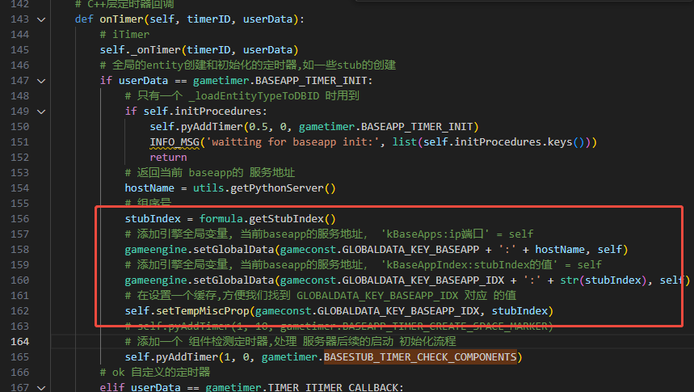
最后在添加一个 定时器,这样后续流程就跳转到iGameStart里了
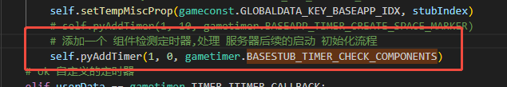
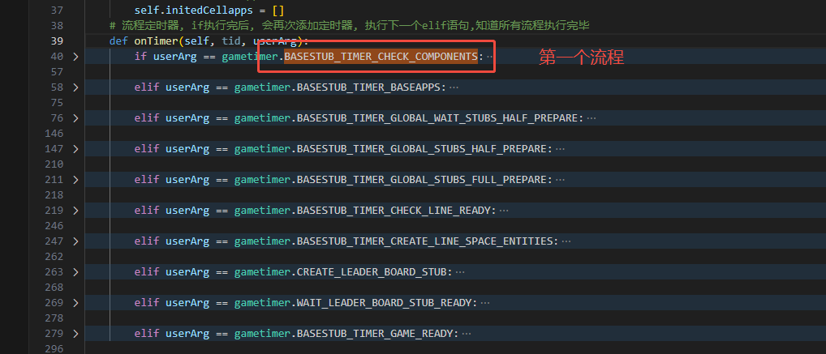

重点分析iGameStart.py文件

第一个 BASESTUB_TIMER_CHECK_COMPONENTS 流程
先判断是否cellapp都起来了
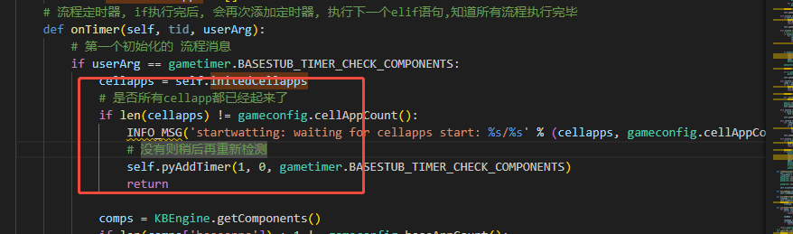
先看下添加的地方
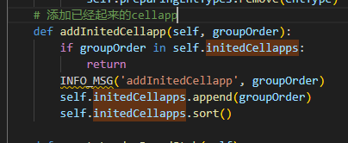
在引擎全局变量里,也就是cellapp起来后会设置全局变量,baseapp收到 onGlobalData消息后就能获得了

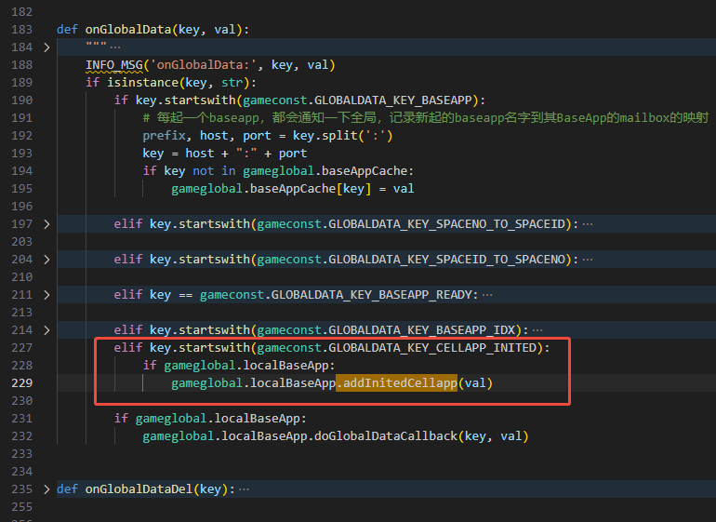
对应cellapp的代码
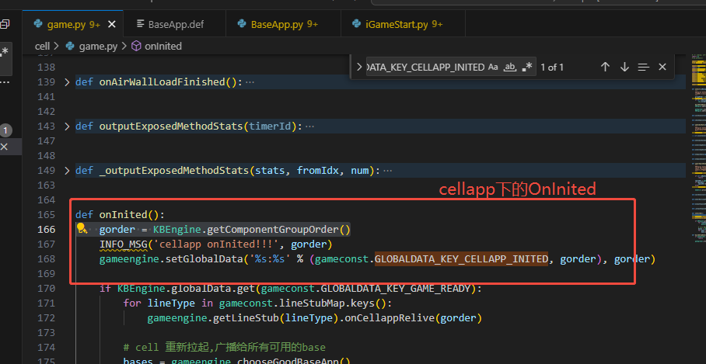

第2个 BASESTUB_TIMER_BASEAPPS 流程
先判断是否所有 baseapp都起来了

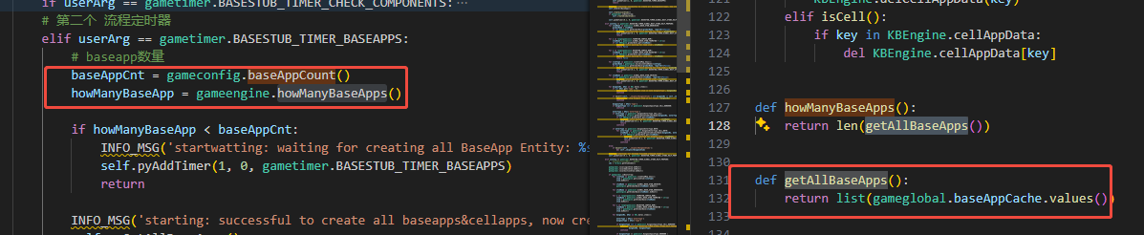
其中 gameglobal.baseAppCache 在BaseApp初始化的定时器里会 存储到引擎的全局变量里,baseapp收到 onGlobalData消息后就能获得了

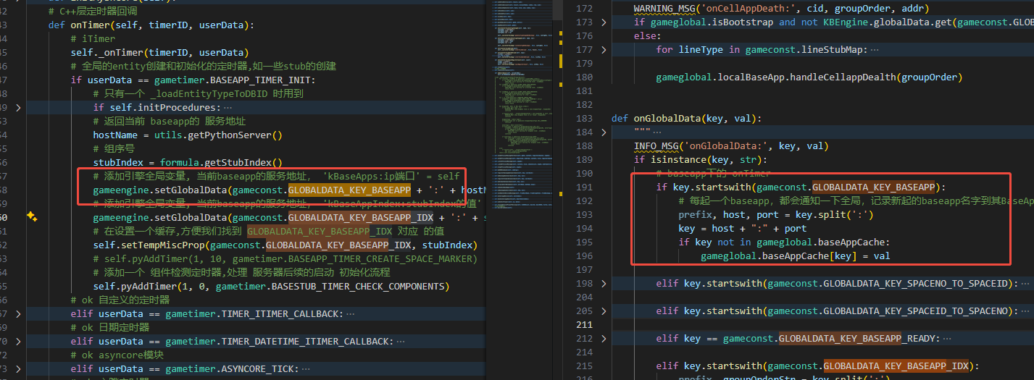

然后创建多个 stub，stub是一些全局唯一的 模块 entity对象实例, 相当于某个功能的 管理类,如全服组队信息,副本信息等,这里 是如下 几个 stub
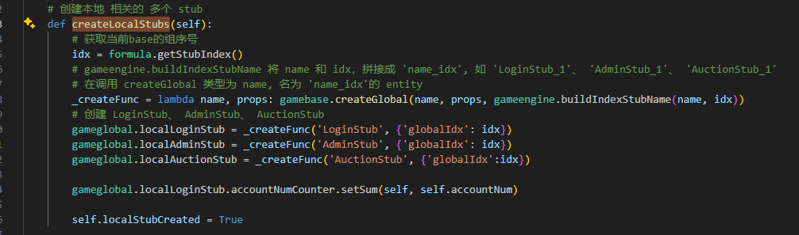
createEntityLocally 是在 当前app里创建 entity
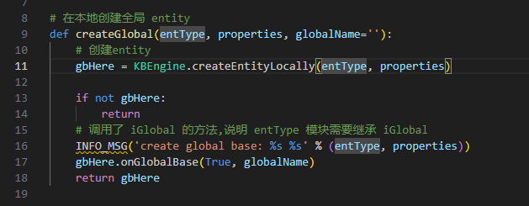
这些entType必须在entities.xml里定义,且有对应的.def,这样引擎才能根据.def里的定义信息，创建对应的实体
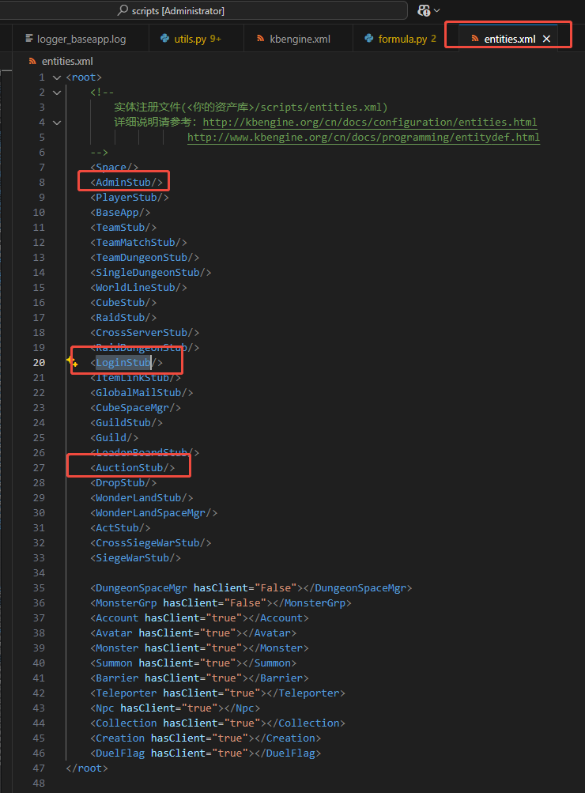

再创建全局的 stub，只要第一个起来的 baseapp才允许创建
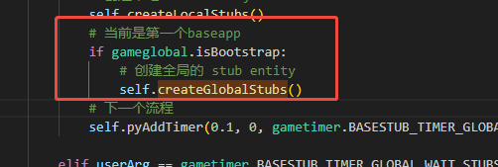

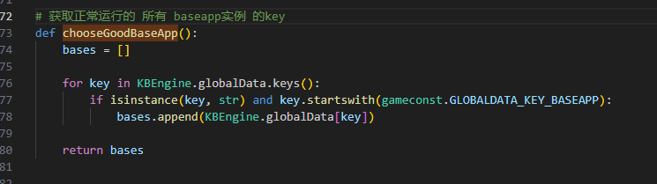
创建相关的 stub,有邮件、玩法stub、大世界、副本等地图stub、特殊副本stub等
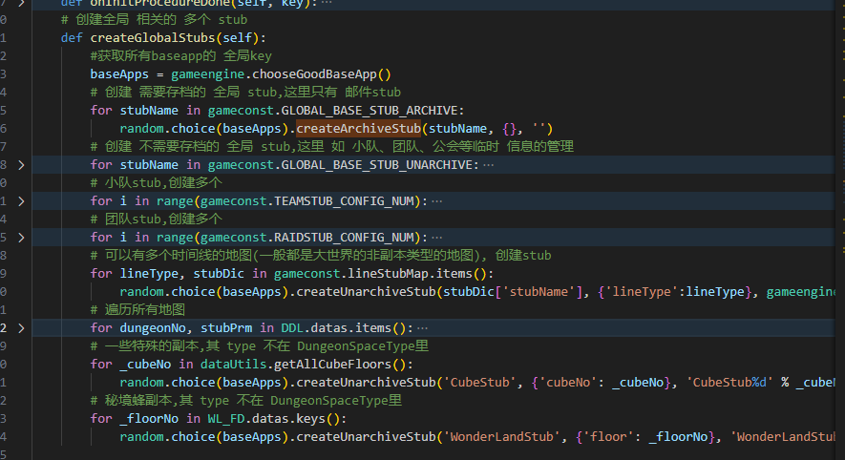

其中邮件这种数据需要持久化(存档)的，通过createArchiveStub来创建,他会判断该stub在db中是否有对应的 持久化数据,有的话 从db加载创建 否则本地初始化创建
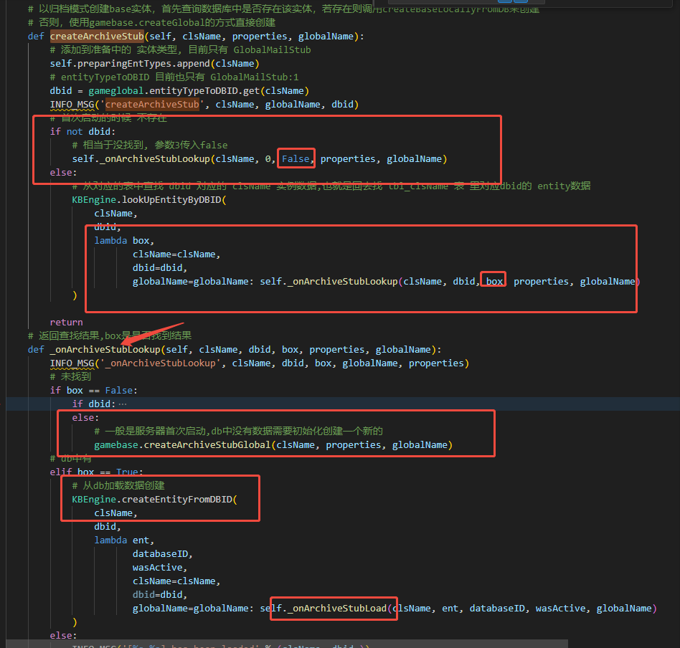
不管是否此还是 从db创建,最后都会调用 onGlobalBase
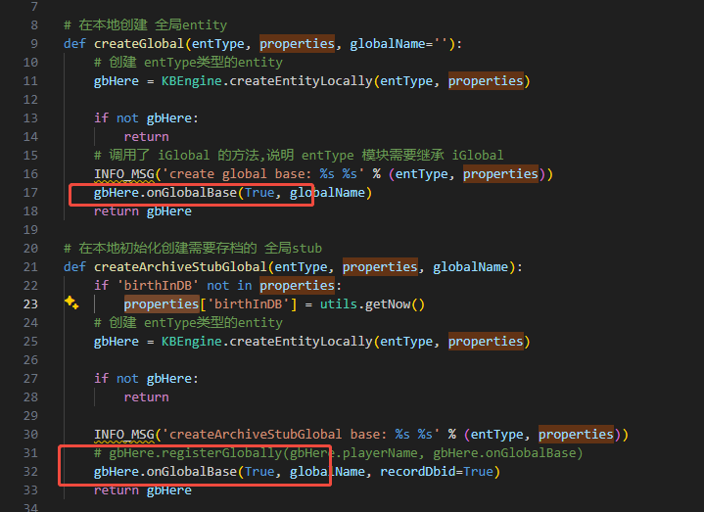
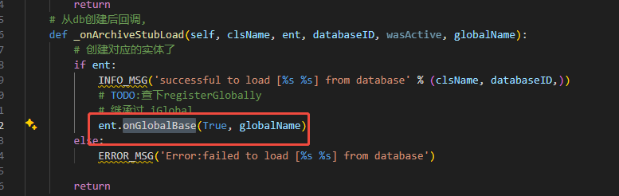

在iGlobal中处理添加到引擎的全局变量中,这样其他所有的app都能拿到对象数据了
,如果需要持久化的数据,会存一遍到db,返回 dbid，在通过
gamesql.recordEntityDBID(self.classname(), self.databaseID)写入到 数据库表中,用于下次启用服务器时从db创建

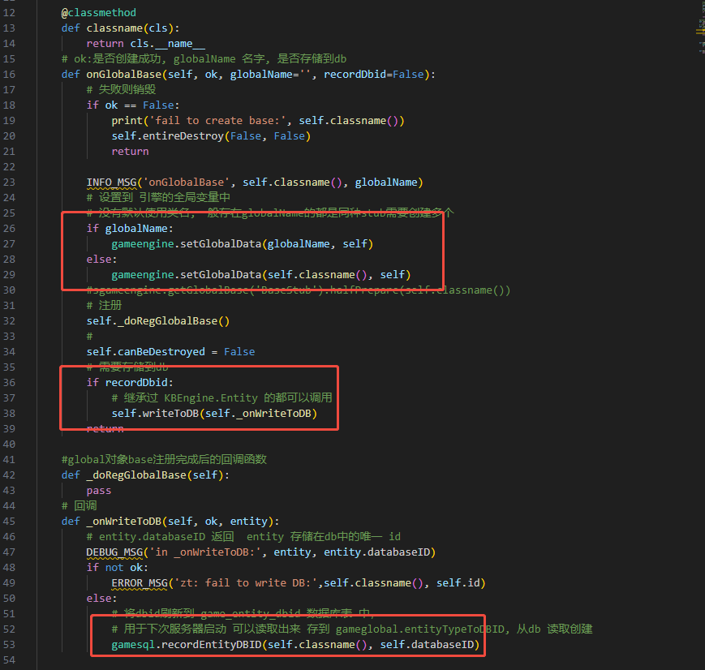
这样一个 存档类型的全局stub就创建好了

在看下不需要存档的,如小队、团队、副本等 通过 createUnarchiveStub创建,由于都是临时的
所有直接创建
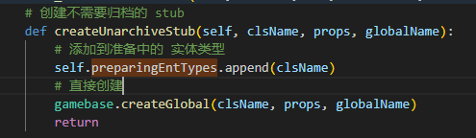

到这 当前 BASESTUB_TIMER_BASEAPPS 流程结束

第3个 BASESTUB_TIMER_GLOBAL_WAIT_STUBS_HALF_PREPARE 流程

这个流程主要是 让其他baseapp 等待并判断是否都拿到了 首个baseapp创建的全局 stub
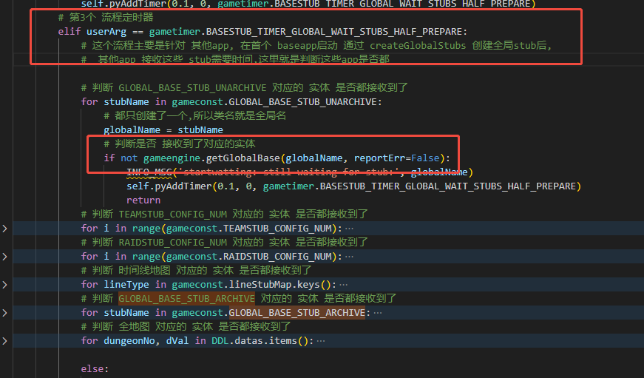
都拿到了则 结束当前流程

第4个 BASESTUB_TIMER_GLOBAL_STUBS_HALF_PREPARE 流程

这里做调用每个 stub自己的 doNext，处理准备工作,如自己的定时器,数据的 同步等

时间线地图是 WorldLineStub 做了如下准备工作
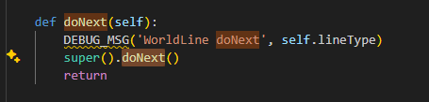
主要是让父类IGlobal 处理 doNext，通知base准备完毕
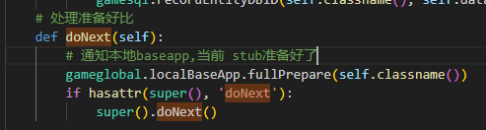

副本地图如
小队副本TeamDungeonStub、单人副本SingleDungeonStub、团队副本RaidDungeonStub
TeamDungeonStub
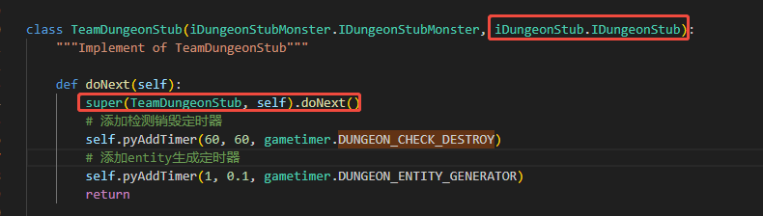
SingleDungeonStub

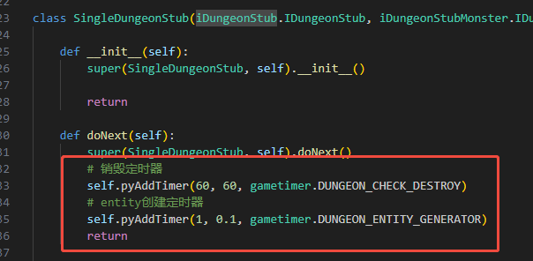
RaidDungeonStub
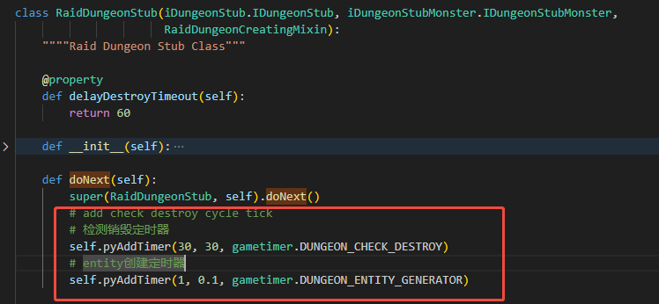

公共父类IDungeonStub里处理通知base准备完毕
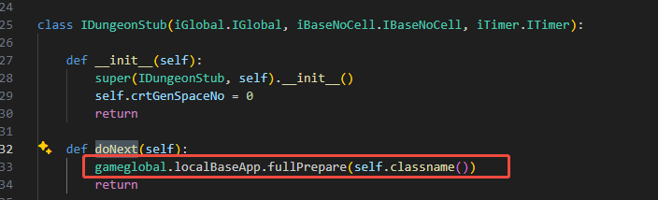

特殊的副本
如CubeStub,会创建多个房间,也就是多个space
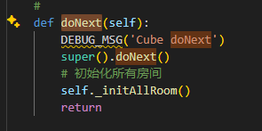

秘境蜂
WonderLandStub
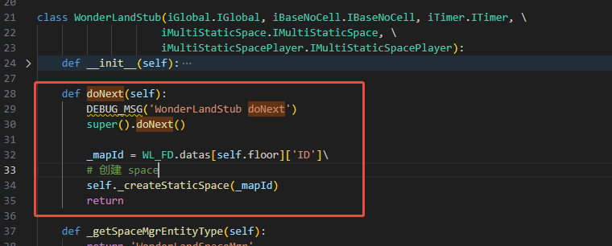

再如存档的GlobalMailStub 做了如下 工作
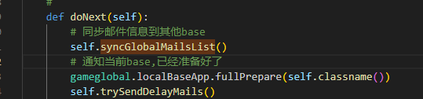

self.syncGlobalMailsList(),将邮件信息同步到其他baseapp下
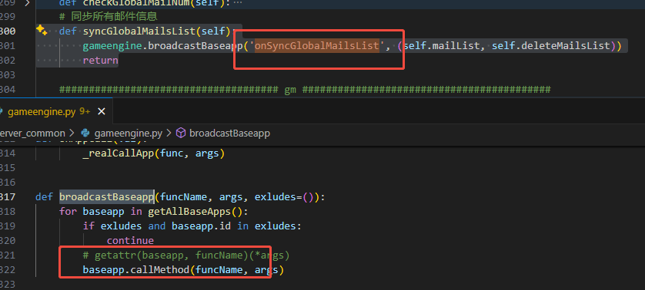
Baseapp这里接收缓存
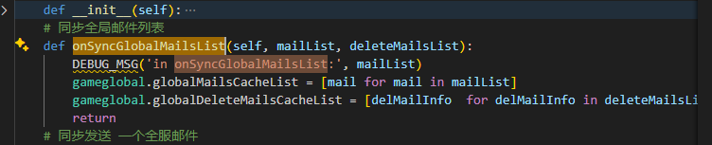

gameglobal.localBaseApp.fullPrepare(self.classname())通知本地baseapp自己准备好了
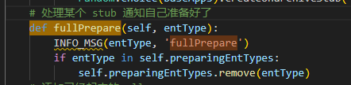

其他的 服务的 LocalStub
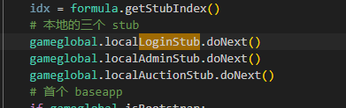

如 LoginStub
创建相关定时器 和 开启网络服务,处理 登录 base相关
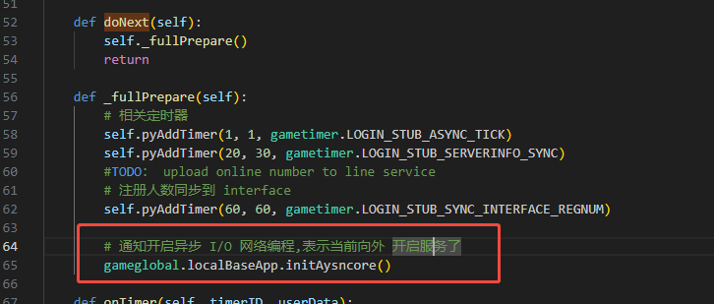

AdminStub 处理 管理员 请求相关的
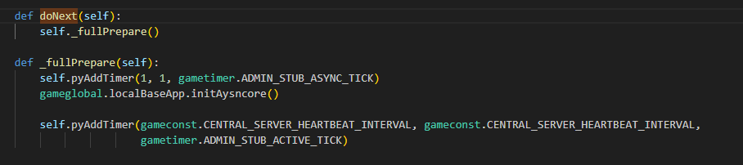

AuctionStub 处理 拍卖功能 相关的
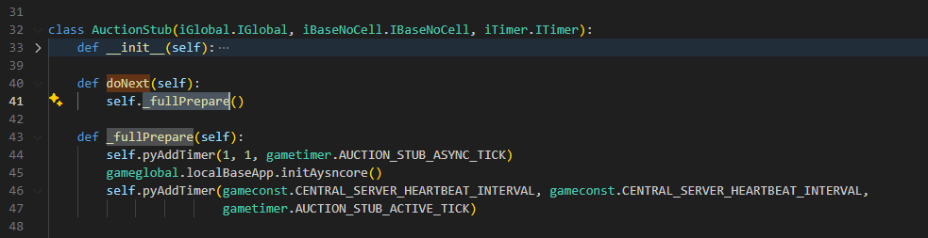

都准备好 则 结束当前流程

第5个 BASESTUB_TIMER_GLOBAL_STUBS_FULL_PREPARE 流程

判断是否所有Stub都准备好了
上一步中,调用Stub的doNext处理准备, 如果有异步操作,可能对应的Stub还未调用fullPrepare导致这里 的self.preparingEntTypes还有 待准备的没移除,所以 这个流程判断下
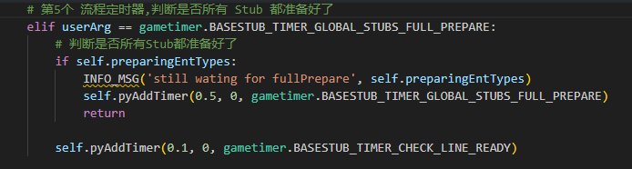

都准备好 则 结束当前流程

第6个 BASESTUB_TIMER_CHECK_LINE_READY 流程

判断有多个时间线的地图是否都准备好了
创建gm相关功能
最后设置全局变量 GLOBALDATA_KEY_BASEAPP_READY通知其他 app当前base准备好了

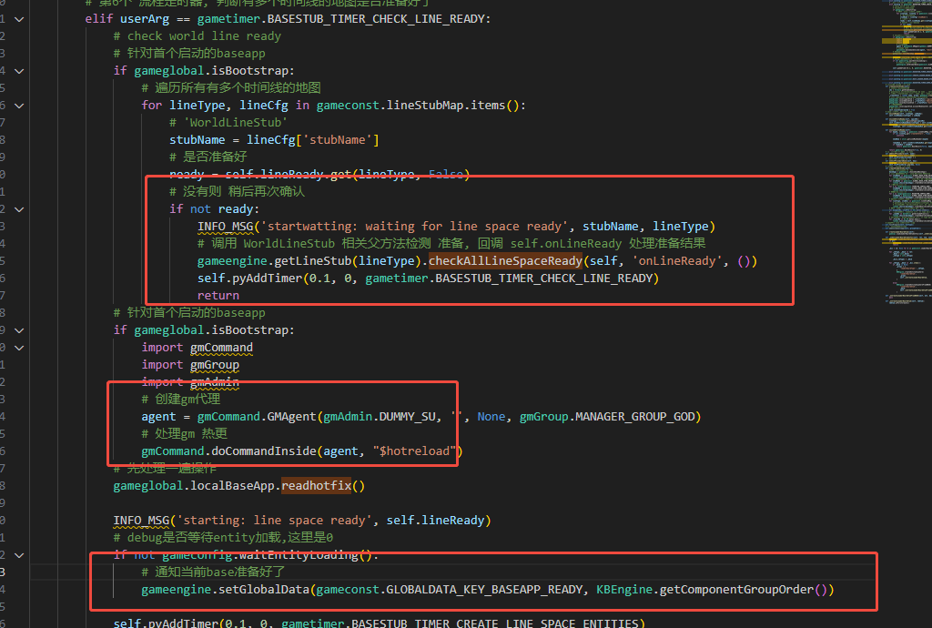
Base下缓存 已经准备好的baseapp 组序号
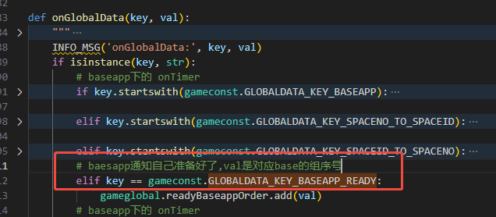

都准备好 则 结束当前流程

第7个 BASESTUB_TIMER_CHECK_LINE_READY 流程

判断所有时间线的图的 entity都准备好,
时间线地图创建后里面会创建相关的初始化 entity，创建后回调 onLineEntityReady 更新已经建的数量, base这里判断达到一定的数量就可以了
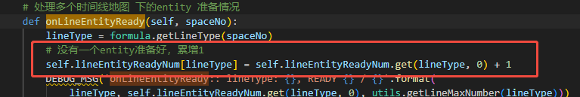
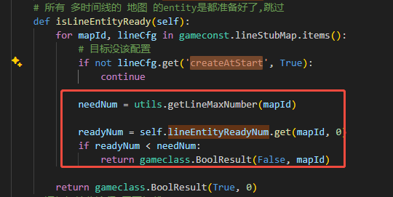
最后设置全局变量 GLOBALDATA_KEY_BASEAPP_READY通知其他 app当前base准备好了

都准备好 则 结束当前流程

第8个 CREATE_LEADER_BOARD_STUB 流程

创建排行榜Stub
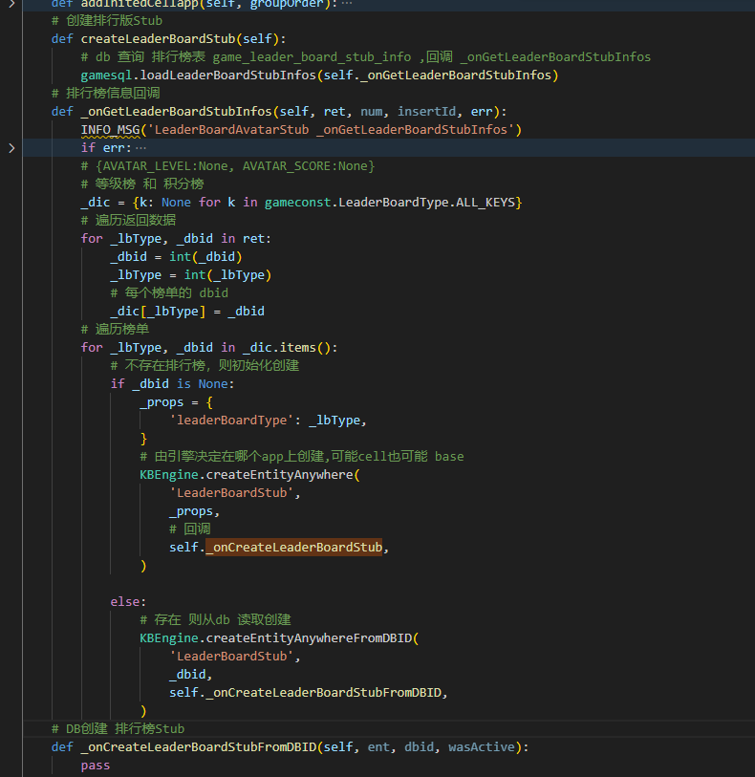
这里db创建没有
首次创建
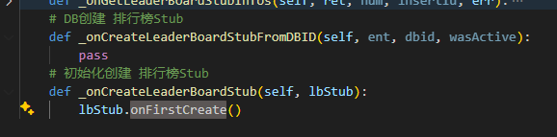
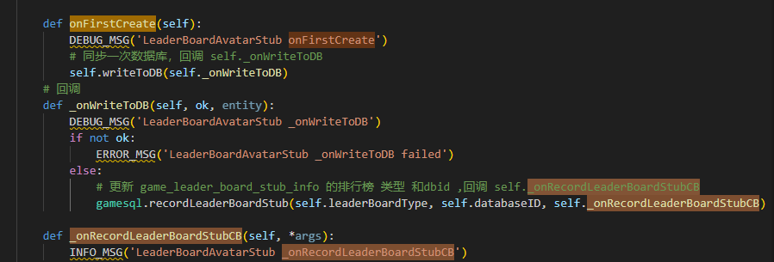

创建好对应的 对应的 LeaderBoardStub entity时,其 初始化里 会设置 引擎的全局变量,名字就是 LeaderBoardStub +排行榜类型, 如等级榜的 ‘LeaderBoardStub 1’

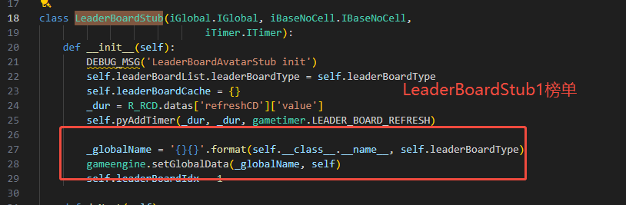

都准备好 则 结束当前流程

第9个 WAIT_LEADER_BOARD_STUB_READY 流程
等待排行榜Stub 创建完毕,能通从全局数据里拿到 对应榜单的Stub 说明创建完毕
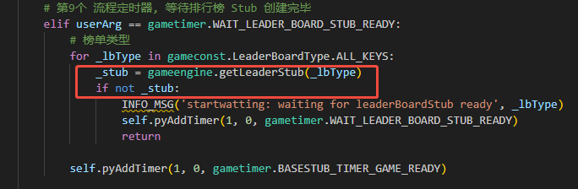

都准备好 则 结束当前流程

第10个 BASESTUB_TIMER_GAME_READY 流程

所有准备工作都好了,可以开始游戏了
设置 GLOBALDATA_KEY_GAME_READY 变量通知其他app准备完毕
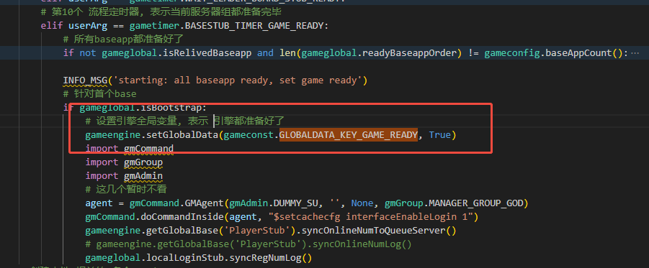

至此都准备好了可以开始游戏

用到该 GLOBALDATA_KEY_GAME_READY的其他地方

1.由于服务器已经起来, 一个被启用的baseapp 这里能拿到 GLOBALDATA_KEY_GAME_READY数据, 给自己添加一个 isRelivedBaseapp标识

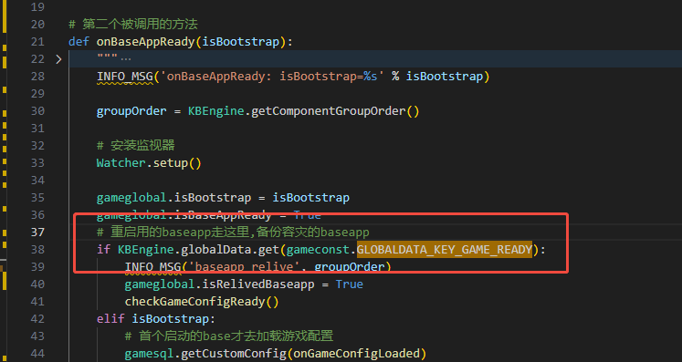

- 可以登录的标准就是是否 完成准备工作，否则登录模块那边 不给登录
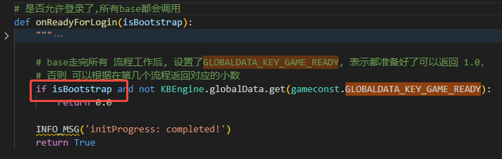

3.处理cell挂了
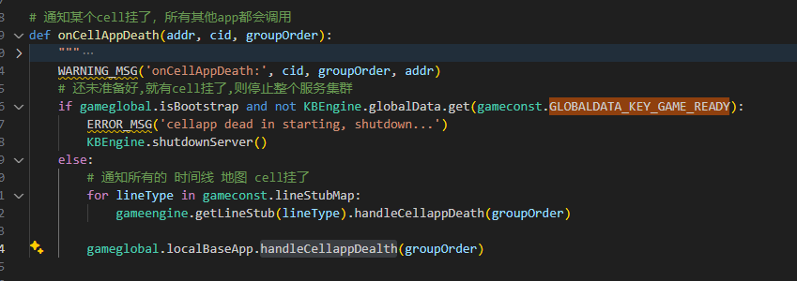

4.被重新启用的cellapp处理
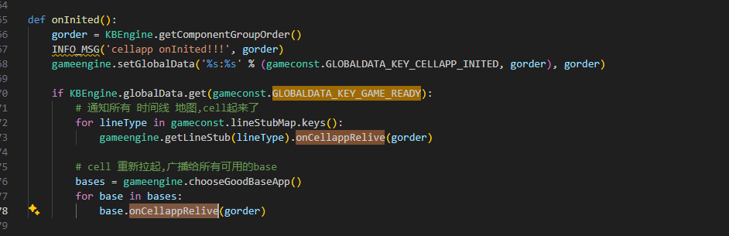

底层使用的 属性
